Любимые мелодии экрана будут звучать в Творческом центре "Москворечье"
10.05.2016
16 мая с 19.00 до 20.30 в Творческом центре "Москворечье" состоится концерт Народного коллектива "Академический хор ветеранов "Москворечье" под руководством Заслуженного работника культуры РФ Ирины Гамбаровой в рамках Года кино.
Специально к этому концерту хор подготовил интереснейшую программу, в формате литературно-музыкального вечера. Это будет своеобразная музыкальная ретроспектива русского кинематографа. Сначала зрители познакомятся с музыкой немого кино. Затем окунутся в радостную атмосферу 30-х годов, где царила светлая, жизнеутверждающая музыка Исаака Дунаевского. 40-е годы – это военные песни, золотой фонд нашей культуры. 50-е годы – оттепель, которая принесла с собой целый ряд прекрасных фильмов, песни из которых знают и любят до сих пор - это «Карнавальная ночь», «Девчата», «Простая история», «Я шагаю по Москве» и другие. В 60-е началась эпоха фильмов Леонида Гайдая и его музыкального соавтора Александра Зацепина. Зрители также услышат песни А. Пахмутовой, А. Петрова, Е. Птичкина, Я. Френкеля, М. Фрадкина, Б. Окуджавы, А. Эшпая.
Помимо музыки зрители ждет интересный и познавательный рассказ о русском кинематографе его зарождении, становлении, интересных фактах создания фильмов, который будет сопровождаться показом самых известных фрагментов полюбившихся картин, любимых артистов и позволит окунуться в удивительный мир русского кинематографа.

Вход свободный

Творческий центр "Москворечье"
Каширское шоссе, 52
8-499-324-79-33
8-499-324-07-04
http://dk-moskvor.ru/
http://vk.com/tcmoskvor
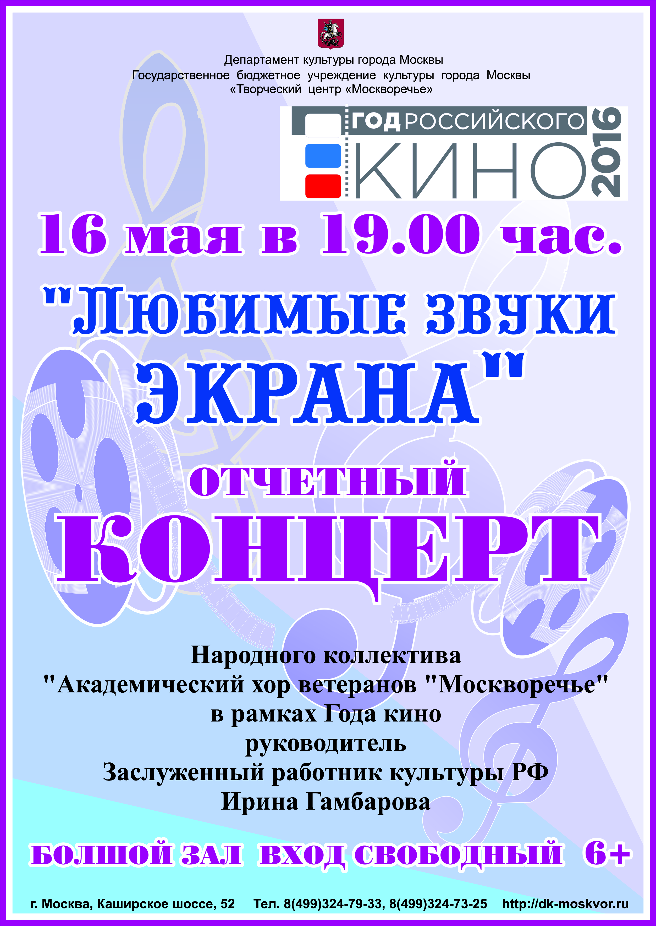

Адрес страницы: http://moskvoreche-saburovo.mos.ru/organization-of-recreational-social-and-educational-sports-and-recreational-and-sports-work-with-the/detail/2923638.html
Управа района Москворечье-Сабурово города Москвы

